

Капиталы по плану

Юлия Воронина

09.07.2013 г.

Для привлечения инвестиций в Дальневосточный регион создана специальная рабочая группа в Торгово-промышленной палате РФ. Об этом сообщил президент ТПП РФ Сергей Катырин в ходе саммита деловых кругов "Сильная Россия-2013".
На саммите было уделено большое внимание вопросу вывода Дальневосточного региона на новый уровень. "Ситуация, когда макрорегион находится в положении стагнации, недопустима. Более того, достичь успехов в национальной безопасности страны невозможно без развития Дальнего Востока. Поэтому отдаленный от федерального центра регион, обладающий колоссальным, но неиспользуемым потенциалом, остро нуждается в прямых инвестициях", - отметил Сергей Катырин.
Было уделено также внимание новым мерам государственной политики в отношении всех российских регионов: планируется введение по всей стране регионального инвестиционного стандарта, создание инвестиционной карты России.
"Повышение инвестиционной привлекательности России один из основных векторов развития нашего государства. И действительно, работа в этом направлении началась. Свидетельствует об этом принятие Государственной программы развития Дальнего Востока и Забайкальского региона, где Магаданской области уделено особое место. Очевидно, что это имеет и политическое значение. Это территория с огромным ресурсным потенциалом. Сейчас в области уже реализуются проекты, связанные с разработкой нашей минерально-сырьевой базы. Регион обладает высоким потенциалом благодаря значительным запасам золота, серебра, железа и меди, поэтому развитие и диверсификация минерально-сырьевого комплекса необходимы. Но ресурсы без инвестиций ничего не дадут", - отметил губернатор Магаданской области Владимир Печеный.
Представители регионов России делают ставку на создание зон территориального развития, главной задачей которых является привлечение инвестиций путем создания благоприятных условий и предоставления мер государственной поддержки.
По словам директора департамента инновационного развития Министерства экономического развития РФ Артема Шадрина, в этом году правительство выделило несколько основных направлений по развитию регионов и привлечению инвестиций: стимулирование спроса на инновационную продукцию, обеспечение выхода на внешние рынки, а также создание инновационным предприятиям необходимых условий для масштабирования производств.
"Также в регионах необходимо сформировать механизмы поддержки малого и среднего бизнеса, работы между компаниями и университетами, научными организациями, осуществлять программы поддержки промышленности, - отметил Артем Шадрин. - В рамках этих направлений мы реализуем ряд действий: принятие закона о контрактной системе, которая обеспечит возможность прихода инновационным товарам в госсектор. Тем самым мы стимулируем инновации и разработки. Второе направление - обеспечение модернизации крупных компаний. Также была утверждена "дорожная карта" по поддержке малого и среднего предпринимательства в регионах России. Для того чтобы потребители видели, какую наиболее эффективную и инновационную продукцию можно купить на российском рынке, был запущен проект портала о реестре инновационных закупок. Также необходимо продумать инфраструктуру поддержки инноваций - это то, что обеспечит предложение растущему спросу. В первую очередь это программа поддержки МСБ в регионах: субсидии, большая часть которых связана с поддержкой инновационной продукции, технопарков и бизнес-инкубаторов".
Как отметил генеральный директор рейтингового агентства "Эксперт РА" Дмитрий Гришанков, все регионы сильно различаются по инвестиционному потенциалу: "Сильное влияние оказывают и исторические особенности. В 77 регионах приняты "рамочные" законы об инвестиционной деятельности и практически все субъекты РФ предоставляют инвесторам налоговые льготы, но не все инвесторы об этом знают. Инвестиционные порталы есть у 30 регионов, еще 10 внедрят их до конца года. Но понять, как добиться преференций через портал, практически невозможно".
По мнению эксперта, главной проблемой остается нечеткость главной стратегической цели: истинные потребности конкретного региона часто не до конца осознаны администрацией. "Население и бизнес зачастую не знают о стратегии региона. И большинство стратегий не учитывают кризисных и посткризисных факторов", - добавил Дмитрий Гришанков.
"Важным фактором в формировании инвестиционной привлекательности регионов является развитие механизмов государственно-частного партнерства, - отметил вице-президент ТПП Дмитрий Курочкин. - В ТПП создан комитет по развитию ГЧП, который недавно опубликовал рейтинг регионов по инвестиционной привлекательности. Кроме того, мы разрабатываем свою инвестиционную карту".
Эксперты убеждены, что для привлечения капитала в регионы необходимо улучшить условия ведения бизнеса в России. По мнению председателя комитета ТПП РФ по инвестиционной политике, сопредседателя Общероссийской общественной организации "Деловая Россия" Антона Данилов-Данильяна, существует три условия для развития предпринимательства: удобство, выгода и качество. "Обеспечению безопасности способствует дальнейшее развитие института омбудсмена и назначение его региональных представителей. Для обеспечения выгоды нужно минимизировать издержки. В России логистические издержки находятся на высоком уровне, а социальные взносы растут. Региональные льготы также не в полном объеме оказываются интересными для предпринимателей. Мы будем бороться за возврат ставок социальных взносов и принятие единого платежного документа", - подытожил он.
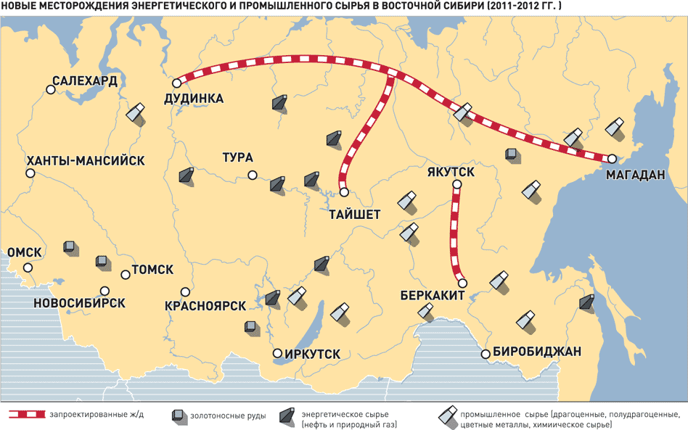

Ссылка: http://www.rg.ru/2013/07/09/investicii.html

